
THE MIXED NUTS
Set FF Last revised on 2016.10.02 and resequenced

FF01-Marie(KV)2016.03.06.pdf
FF02-Could I Have This Dance_(KVD)2016.03.06.pdf
FF03-Every Little Breeze Seems To Whisper Louise(KV).pdf
FF04-Make Someone Happy(KVF).2016.10.02.pdf
FF04-Make Someone Happy(KVM).2016.10.02.pdf
FF05-Yellow Rose Of Texas(KV).2015.01.04.pdf
FF06-Only You(KVF).2016.08.07.pdf
FF06-Only You(KVM).2016.08.07.pdf
FF07-Show Me The Way To Go Home(KVF).pdf
FF07-Show Me The Way To Go Home(KVM).2014.04.07.pdf
FF08-And The Angels Sing(KVF)2016.03.06.pdf
FF08-And The Angels Sing(KVM)2016.03.06.pdf
FF09-You Belong To Me(KVF)2015.03.22.pdf
FF09-You Belong To Me(KVM)2015.03.22.pdf
FF10-Temptation(KVF)2015.03.22.pdf
FF10-Temptation(KVM)2015.03.22.pdf
FF11-Make Love To Me(KVF)2015.03.22.pdf
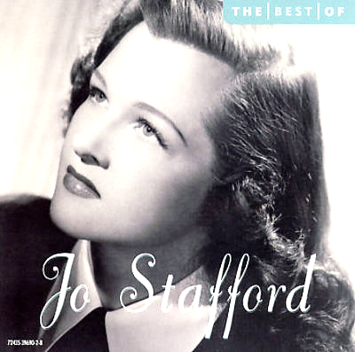
FF11-Make Love To Me(KVM)2015.03.22.pdf
FF12-I'm An Old Cowhand(KV).2015.10.08.pdf
FF13-What's New(KVF)2015.03.22.pdf
FF13-What's New(KVM)2015.03.22.pdf
FF14-Peppermint Twist(KVD).2016.10.02.pdf
FF15-Around The World(KVF).2015.01.04.pdf
FF15-Around The World(KVM).2015.01.04.pdf
FF16-So Nice(KVF).2015.03.22.pdf
FF16-So Nice(KVM).2015.03.22.pdf
FF17-Muskrat Ramble(K).2015.09.20.pdf

